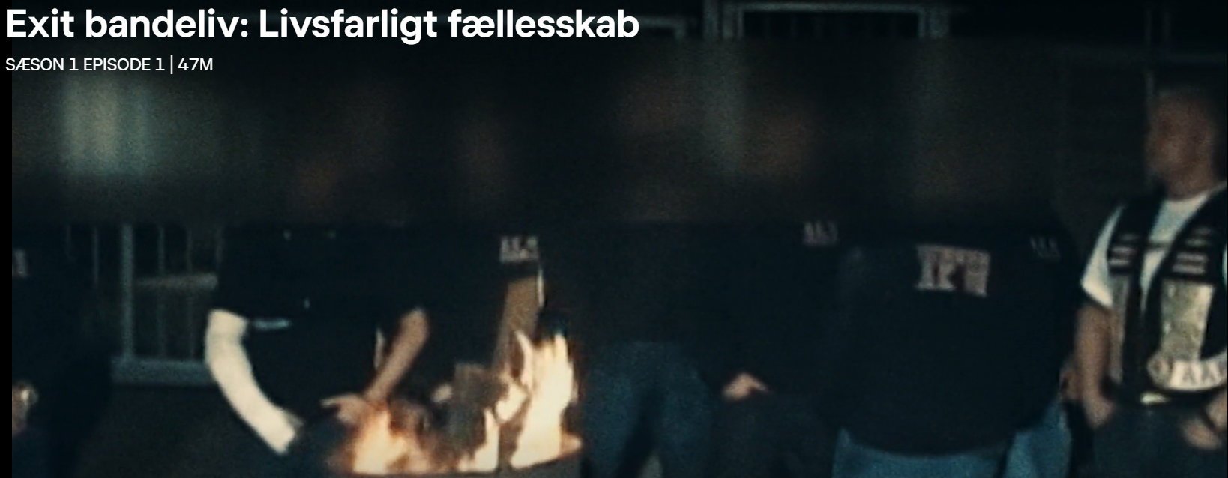
https://www.dr.dk/drtv/se/exit-bandeliv_-livsfarligt-faellesskab_498258
Arbejdsspørgsmål
 | Vej ind i bandemiljøet | Type kriminalitet  (SNAP-modellen) | Status og anerkendelse i bandemiljøet
Kasper

Kenneth

Ari

Kristian

Hvad er hhv. Kasper, Kenneth, Ari og Kristians vej ind i bandemiljøet?
Hvilken type kriminalitet er der tale om af de fire fra SNAP-modellen for hhv. Kasper, Kenneth, Ari og Kristian?
Hvad giver status og anerkendelse i bandemiljøet?

